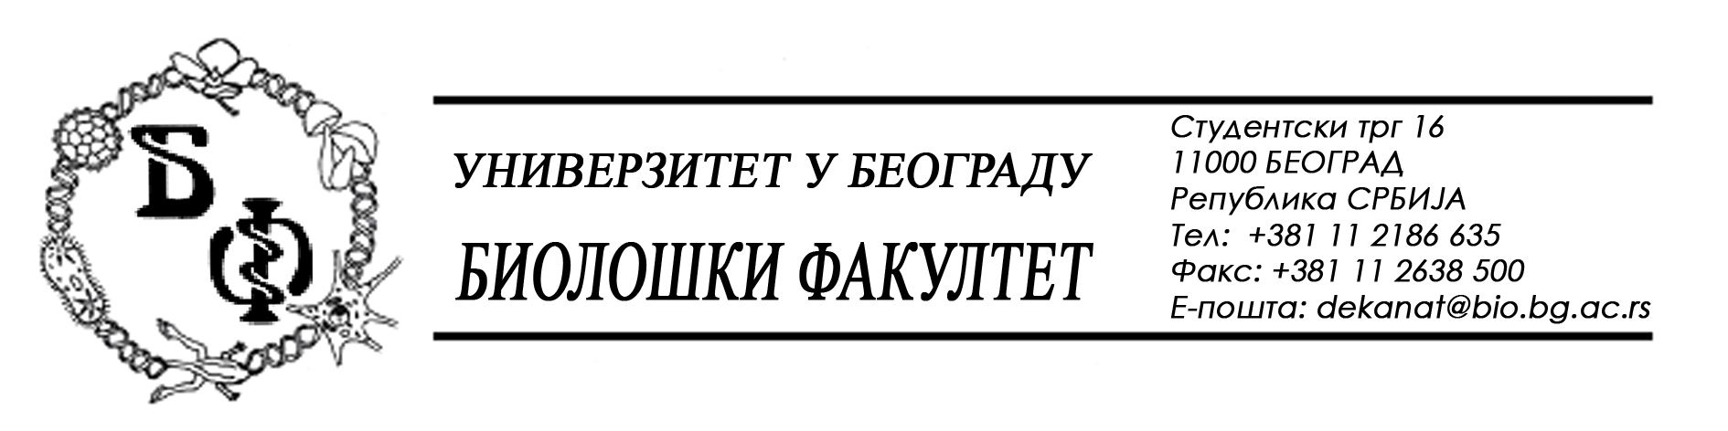

На основу члана 57. ст. 1 и члана 116. ст.1 Закона о јавним набавкама („Службени гласник РС“, бр. 124 / 12), Универзитет у Београду – Биолошки факултет објављује:

ОБАВЕШТЕЊЕ О ЗАКЉУЧЕНОМ УГОВОРУ

Назив, адреса и „Интернет“ страница наручиоца: Универзитет у Београду – Биолошки факултет, Београд, Студентски трг 16, www.bio.bg.ac.rs.
Врста наручиоца: просвета
Опис предмета набавке, назив и ознака из општег речника набавке: добра – књиге – стручна литература за библиотеке; назив и ознака из општег речника набавке: 22113000 – књиге за библиотеке
Уговорена вредност:
- 658.550,60 динара без ПДВ-а односно 724.405,66 динара са ПДВ-ом;

Критеријум за доделу Уговора; најнижа понуђена цена
Број примљених понуда: 2;
Највиша и најнижа понуђена цена: највиша: 658.550,60 динара без ПДВ-а; најнижа: 653.860,00 динара без ПДВ-а;
Највиша и најнижа понуђена цена код прихватљивих понуда: највиша: 658.550,60 динара без ПДВ-а; најнижа: 658.550,50 динара без ПДВ-а;
Датум доношења Одлуке о додели Уговора: 27.02.2015.
Датум закључења Уговора: 09.03.2015.
Основни подаци о добављачу: „Дата Статус“ д.о.о., из Београда (Нови Београд), Милутина Миланковића бр. 1 / 45, матични број : 17086243, ПИБ: 101012095
Период важења Уговора: до 31.12.2015.

